UNIVERSIDAD DE EL SALVADOR EN LÍNEA
EDUCACIÓN A DISTANCIA
FACULTAD DE INGENIERÍA Y ARQUITECTURA
ESCUELA DE INGENIERÍA DE SISTEMAS INFORMÁTICOS


Tarea de investigación
Integrantes:
Madison Ariadna Acosta Artiga AA23071
Luis Enrique Vásquez Menjívar VM15037
Josué Alirio Monterrosa Jacobo MJ21004
CICLO I 2026
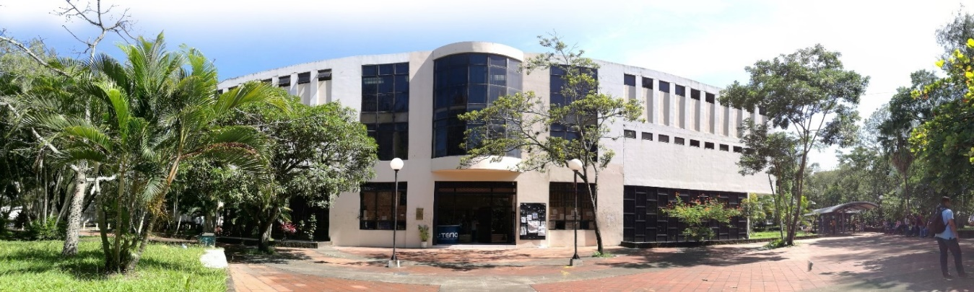

Índice:
Introducción 3
Objetivos 4
Objetivo General: 4
Objetivos Específicos: 4
Desarrollo 5
Marco Teórico 5
Desarrollo del Caso 8
Descripción de la empresa: 8
Planteamiento del problema 9
Interpretación de resultados 13
Comprobación por el Método Gráfico 15
Software utilizado: Microsoft Excel Solver 16
Conclusiones 17
Recomendaciones 18
Referencias Bibliográficas 19
Anexos 20

Introducción:
La Investigación de Operaciones es una disciplina que ayuda a tomar mejores decisiones dentro de las organizaciones usando modelos matemáticos y técnicas de análisis. Una de las herramientas más conocidas es la Programación Lineal, que sirve para aprovechar al máximo los recursos limitados y así aumentar las ganancias o reducir los costos.
Hoy en día, las empresas tienen que enfrentarse constantemente al reto de administrar bien sus recursos para seguir siendo competitivas y rentables. Por eso, aplicar métodos de optimización se vuelve clave para mejorar los procesos y tomar decisiones más acertadas.
En este trabajo se presenta un caso práctico de la Pizzería M & M, ubicada en Quezaltepeque. Con el uso del Método Simplex, se busca encontrar la mejor combinación de producción de pizzas que permita obtener mayores ganancias, tomando en cuenta las restricciones de recursos disponibles.
Además, se incluye una revisión de algunas herramientas informáticas que ayudan a resolver problemas de Programación Lineal, resaltando su importancia en la planificación y optimización dentro de las empresas.

Objetivos

Objetivo General:
Aplicar el Método Simplex de Programación Lineal en un caso de estudio basado en la Pizzería M & M de Quezaltepeque para determinar la combinación de producción que maximice las ganancias de la empresa.

Objetivos Específicos:
- Identificar los recursos y restricciones presentes en el proceso productivo de la pizzería.
- Formular un modelo matemático de Programación Lineal.
- Resolver el modelo mediante el Método Simplex.
- Analizar los resultados obtenidos para apoyar la toma de decisiones.
- Investigar software utilizado en la solución de problemas de optimización.

Desarrollo

Marco Teórico
Investigación de Operaciones:
La Investigación de Operaciones es una disciplina que utiliza modelos matemáticos y métodos de análisis para apoyar la toma de decisiones en las organizaciones. Su propósito es optimizar el uso de los recursos disponibles y mejorar los resultados en áreas como la producción, la administración y la logística (Hillier y Lieberman, 2021).
Programación Lineal:
La Programación Lineal es una técnica matemática aplicada a problemas de optimización. Se emplea cuando se busca maximizar beneficios o reducir costos, planteando una función objetivo y restricciones que representan las limitaciones de recursos de la empresa (Taha, 2017).
Método Simplex:
El Método Simplex es un procedimiento que permite resolver problemas de Programación Lineal de manera sistemática. A través de un proceso iterativo, evalúa distintas soluciones posibles hasta encontrar la que ofrece el mejor resultado (Taha, 2017).
Componentes de un modelo de Programación Lineal:
Todo modelo de Programación Lineal se construye con cuatro elementos:
- Las variables de decisión representan las cantidades que la empresa puede controlar.
- La función objetivo es la expresión lineal que se desea maximizar o minimizar.
- Las restricciones son las desigualdades que reflejan la disponibilidad limitada de recursos.
- Por último, las condiciones de no negatividad impiden que las variables tomen valores negativos, ya que no es posible producir cantidades menores que cero (Hillier y Lieberman, 2021).

Supuestos de la Programación Lineal:
La Programación Lineal descansa sobre cuatro supuestos. La proporcionalidad implica que el aporte de cada variable a la función objetivo y a las restricciones es directamente proporcional a su valor. La aditividad indica que el efecto total es la suma de los efectos individuales, sin interacciones entre variables. La divisibilidad admite que las variables tomen valores fraccionarios. Y la certidumbre supone que todos los coeficientes del modelo son conocidos y constantes (Taha, 2017).
Funcionamiento del Método Simplex:
El Método Simplex transforma las restricciones de desigualdad en igualdades agregando variables de holgura, que representan la parte del recurso que queda sin utilizar. A partir de una solución básica factible inicial, el algoritmo se desplaza de un vértice a otro de la región factible, mejorando en cada iteración el valor de la función objetivo. El procedimiento se detiene cuando ya no existe ningún vértice vecino que mejore el resultado, momento en el que se ha alcanzado la solución óptima (Taha, 2017).
Dualidad y precios sombra:
Todo problema de Programación Lineal, llamado primal, lleva asociado un problema dual. El valor de las variables duales se conoce como precio sombra e indica en cuánto mejoraría el valor óptimo de la función objetivo si se dispusiera de una unidad adicional de cada recurso. Un recurso que se agota por completo tiene un precio sombra positivo, mientras que un recurso del que sobra capacidad tiene un precio sombra igual a cero (Hillier y Lieberman, 2021).

Aplicación en las empresas:
Hoy en día, la Programación Lineal se aplica en distintos sectores para organizar la producción, planificar inventarios, distribuir recursos y mejorar la rentabilidad. Su uso facilita decisiones basadas en datos y un mejor aprovechamiento de los recursos disponible (Microsoft, 2024).

Desarrollo del Caso

Descripción de la empresa:
La Pizzería M & M es un negocio ubicado en el municipio de Quezaltepeque dedicado a la elaboración y comercialización de pizzas para consumo local. Entre los productos que ofrece se encuentran pizzas gigantes, pizzas personales y calzones en diferentes variedades.
Con el propósito de mejorar la utilización de los recursos disponibles y maximizar las ganancias, se desarrolló un caso de estudio basado en la producción de dos de sus productos más representativos: Pizza Gigante Suprema y Pizza Personal Suprema.

Planteamiento del problema
La administración de la Pizzería M & M desea determinar cuántas pizzas gigantes supremas y pizzas personales supremas debe producir diariamente para obtener la mayor ganancia posible. Para ello debe considerar las limitaciones de masa, queso y tiempo de preparación disponibles durante la jornada de trabajo.
Variables de decisión
X₁ = Cantidad de Pizzas Gigantes Supremas producidas por día.
X₂ = Cantidad de Pizzas Personales Supremas producidas por día.
Función objetivo
Se estima una ganancia de $5 por cada Pizza Gigante Suprema y una ganancia de $2 por cada Pizza Personal Suprema.
Maximizar:
Z = 5X₁ + 2X₂
Restricciones
Masa disponible:
2X₁ + X₂ ≤ 60
Queso disponible:
1.5X₁ + 0.5X₂ ≤ 40
Tiempo disponible:
0.5X₁ + 0.25X₂ ≤ 20
No negatividad:
X₁ ≥ 0
X₂ ≥ 0

Definición de unidades
Para que el modelo sea consistente se definen las unidades de cada elemento. Las variables X₁ y X₂ se miden en pizzas por día. La ganancia se expresa en dólares por pizza. La masa se mide en porciones de masa, donde una pizza gigante requiere 2 porciones y una personal 1 porción, con 60 porciones disponibles por día. El queso se mide en libras, con un consumo de 1.5 libras por pizza gigante y 0.5 libras por personal, y una disponibilidad de 40 libras diarias. El tiempo se mide en horas-hombre, considerando el trabajo conjunto del personal durante la jornada, con 0.5 horas por pizza gigante, 0.25 horas por personal y 20 horas-hombre disponibles al día.
Análisis dimensional
Se verifica que cada término del modelo sea dimensionalmente coherente. En la función objetivo, el producto de la ganancia por las pizzas producidas entrega dólares por día: ($/pizza) × (pizzas/día) = $/día, de modo que Z queda expresada en $/día, que es la unidad correcta de una ganancia diaria.
En cada restricción se cumple la misma lógica. En la de masa, (porciones/pizza) × (pizzas/día) = porciones/día en ambos lados de la desigualdad. En la de queso, (libras/pizza) × (pizzas/día) = libras/día. En la de tiempo, (horas/pizza) × (pizzas/día) = horas/día. Como en cada restricción el lado izquierdo y el lado derecho comparten la misma unidad, el modelo es dimensionalmente correcto y las comparaciones tienen sentido físico.
Resolución del modelo mediante Excel Solver
Para resolver el modelo se usó la herramienta Solver de Excel. La idea fue maximizar la ganancia total con la producción de pizzas, tomando como variables la cantidad de Pizzas Gigantes Supremas (X₁) y Pizzas Personales Supremas (X₂).
En la configuración se puso la ganancia como celda objetivo y se eligió la opción de maximizar. Las variables fueron las cantidades de cada tipo de pizza y se agregaron las restricciones de masa, queso y tiempo de preparación.
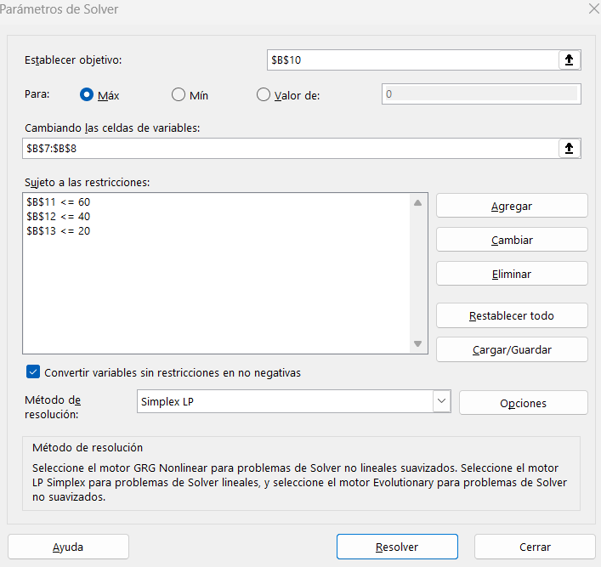
Al final, Solver aplicó el algoritmo Simplex LP, lo que permitió encontrar la combinación de producción más conveniente para aprovechar los recursos y aumentar las ganancias.
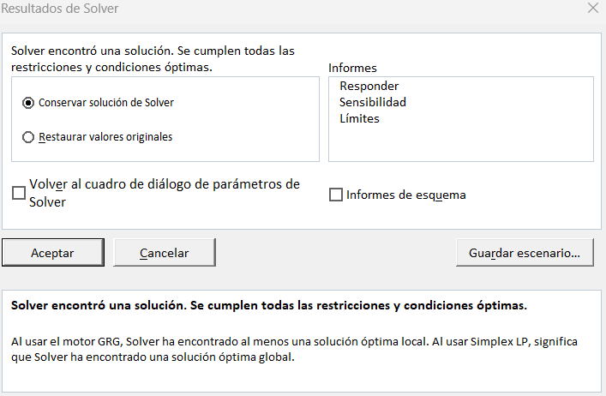
Resultados obtenidos
Luego de ejecutar Solver se obtuvo la solución óptima mostrada en la Tabla.
Producto | Pizza Gigante Suprema | Pizza Personal Suprema | Disponibilidad
Ganancia | 5 | 2
Masa | 2 | 1 | 60
Queso | 1,5 | 0,5 | 40
Tiempo | 0,5 | 0,25 | 20

X1 | 20
X2 | 20
Ganancia Total | 140
Masa utilizada | 60
Queso utilizado | 40
Tiempo utilizado | 15

Interpretación de resultados
Los resultados muestran que la mejor combinación de producción para la Pizzería M y M es hacer 20 Pizzas Gigantes Supremas y 20 Pizzas Personales Supremas al día. Con esa mezcla se logra una ganancia máxima aproximada de $140 diarios.
Se nota también que los recursos de masa y queso se usan por completo, lo que confirma que son los factores que limitan el proceso. En cambio, del tiempo disponible de trabajo solo se ocupan 15 de las 20 horas, quedando un margen de 5 horas libres.
Conviene observar que la restricción de tiempo no llega a ser un factor limitante. Al multiplicar la restricción de tiempo por cuatro se obtiene 2X₁ + X₂ ≤ 80, una expresión paralela a la de masa (2X₁ + X₂ ≤ 60). Como cualquier combinación que respeta la masa cumple automáticamente la de tiempo, esta última nunca puede activarse: el uso de tiempo no supera las 15 horas-hombre, sin alcanzar jamás las 20 disponibles. Las 5 horas libres no son una casualidad del resultado, sino una holgura estructural del modelo.
Análisis de sensibilidad (precios sombra)
El informe de sensibilidad de Solver permite obtener los precios sombra de cada recurso. La masa presenta un precio sombra de $1, lo que significa que una porción adicional de masa aumentaría la ganancia óptima en un dólar. El queso tiene un precio sombra de $2, de modo que cada libra adicional de queso añadiría dos dólares a la ganancia; es, por tanto, el recurso más valioso para la pizzería. El tiempo tiene un precio sombra de $0, coherente con el hecho de que sobra capacidad y no limita la producción.
Estos valores confirman la propiedad de dualidad: al valorar los recursos utilizados, 60 porciones de masa × $1 más 40 libras de queso × $2 da un total de $140, exactamente igual a la ganancia óptima del problema primal. Esta coincidencia entre el valor óptimo del primal y el del dual verifica que la solución encontrada es correcta.
En general, la aplicación del Método Simplex permitió encontrar la combinación más conveniente de producción dentro de las restricciones, mostrando cómo la Programación Lineal puede apoyar la toma de decisiones en la empresa.

Comprobación por el Método Gráfico
Dado que el modelo tiene solo dos variables de decisión, es posible comprobar la solución obtenida con Solver mediante el Método Gráfico. Cada restricción se representa como una recta en el plano X₁-X₂ y la región factible corresponde al área que satisface todas las restricciones de manera simultánea, incluyendo la no negatividad.
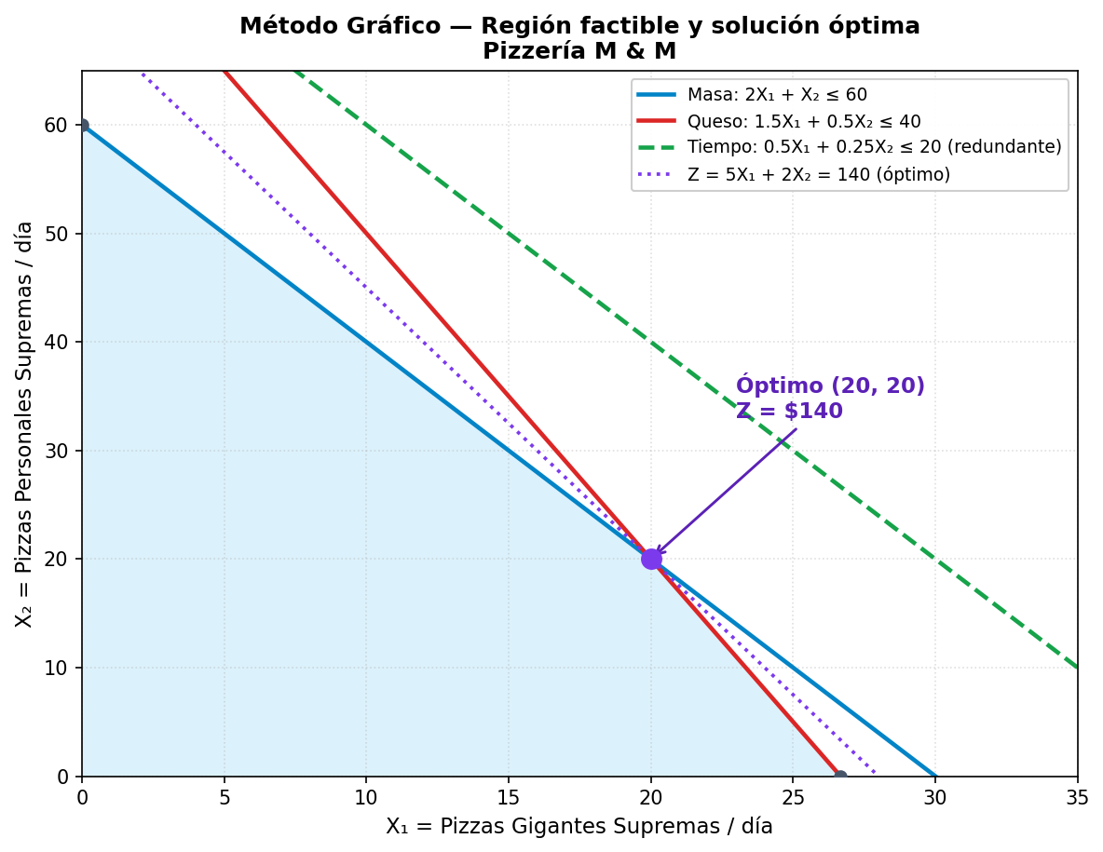
Figura 1. Región factible y solución óptima del modelo de la Pizzería M y M.
Los vértices de la región factible son (0, 0), (26.67, 0), (20, 20) y (0, 60). Al evaluar la función objetivo Z = 5X₁ + 2X₂ en cada uno se obtiene $0, $133.33, $140 y $120 respectivamente. El valor máximo se alcanza en el vértice (20, 20) con Z = $140, que coincide exactamente con el resultado entregado por Solver. El gráfico también muestra visualmente que la recta de tiempo queda por encima de la región factible, confirmando que esa restricción no interviene en la solución.

Software utilizado: Microsoft Excel Solver
En este caso se trabajó con la herramienta Solver de Excel, que sirve para resolver problemas de optimización como los de Programación Lineal. Es una opción bastante práctica porque ya viene integrada en Excel y se usa mucho en empresas y universidades para apoyar decisiones con base en modelos matemáticos.
Para el estudio de la Pizzería M y M, Solver permitió encontrar la mejor combinación de producción de pizzas, buscando maximizar las ganancias y tomando en cuenta las restricciones de masa, queso y tiempo de preparación.
Entre sus ventajas está que:
- Resuelve problemas de optimización de forma rápida.
- Permite analizar distintos escenarios.
- Se integra directamente con Excel.
- Funciona muy bien con el Método Simplex para Programación Lineal.
Gracias a Solver se pudo determinar la cantidad óptima de pizzas a producir y así mejorar la rentabilidad de la empresa.

Conclusiones
- La Programación Lineal constituye una herramienta efectiva para optimizar la utilización de recursos dentro de una empresa y mejorar la toma de decisiones.
- La aplicación del Método Simplex permitió determinar la combinación óptima de producción para la Pizzería M y M, obteniendo una ganancia máxima estimada de $140 diarios.
- El uso de Microsoft Excel Solver facilitó la resolución del modelo matemático de forma rápida y precisa, permitiendo analizar las restricciones de producción existentes.
- Los resultados obtenidos demuestran que la Investigación de Operaciones puede contribuir significativamente a mejorar la eficiencia y rentabilidad de las organizaciones.

Recomendaciones
- Asegurar el abastecimiento constante de masa y queso, ya que son los recursos que se agotan por completo y, por tanto, los que limitan directamente la ganancia diaria de la pizzería.
- Priorizar la compra de queso al evaluar una ampliación de recursos, pues su precio sombra de $2 por libra es el más alto y representa el mayor potencial de aumento en la ganancia.
- Aprovechar las 5 horas-hombre libres de la jornada en la elaboración de otros productos del menú o en tareas complementarias, ya que el tiempo no es un recurso limitante en la producción actual.
- Actualizar periódicamente los datos de ganancias y consumo de recursos a partir de información real de la pizzería, de modo que el modelo siga reflejando las condiciones del negocio y apoye decisiones confiables.
- Extender el modelo para incluir más productos del menú y así obtener un plan de producción integral que optimice la ganancia del negocio en su conjunto.

Referencias Bibliográficas
- Hillier, F. S., & Lieberman, G. J. (2021). Introducción a la investigación de operaciones. McGraw-Hill.
- Microsoft. (2024). Solver para Microsoft Excel.
- Taha, H. A. (2017). Investigación de operaciones. Pearson Educación.
- Universidad de El Salvador. (2026). Material de estudio de la asignatura Métodos de Optimización.

Anexos
Anexo 1
Menú de la Pizzería M y M utilizado como referencia para el caso de estudio.
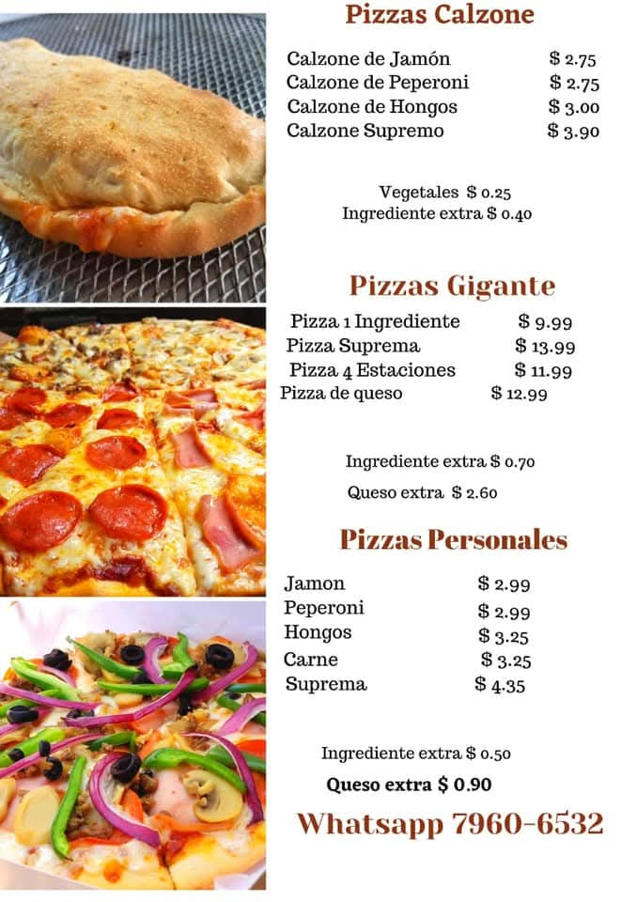
Anexo 2
Configuración del modelo en Microsoft Excel Solver.
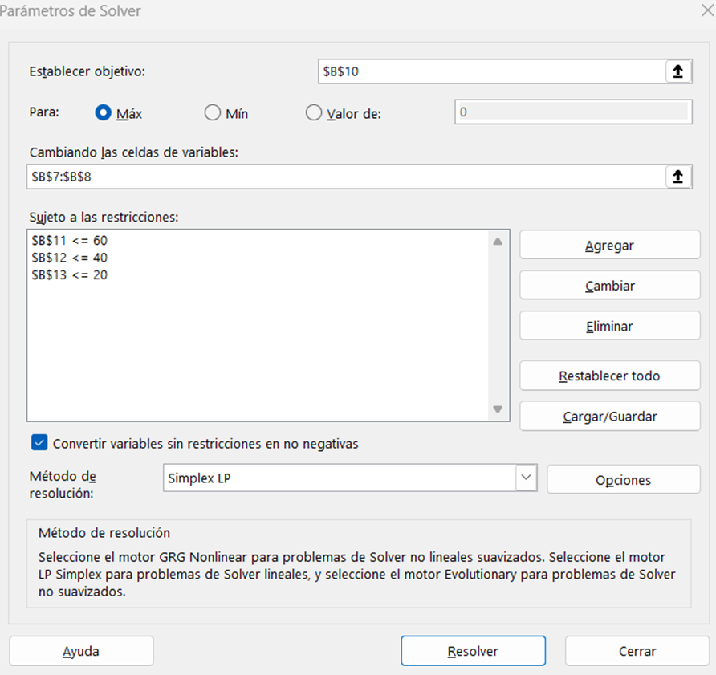
Anexo 3
Resultados obtenidos mediante Microsoft Excel Solver.
